МАТЕМАТИКА: Одређивање непознатог дељеника ДАТУМ: 27.4.2020.
Да се подсетимо:
14։ 2 = 7КОЛИЧНИК
ДЕЉЕНИК ДЕЛИЛАЦ
У корпи се налази цвеће.Маја је од свих цветова направила 2 букета.У сваком је било по 7 цветова.Колико је цветова било у корпи?

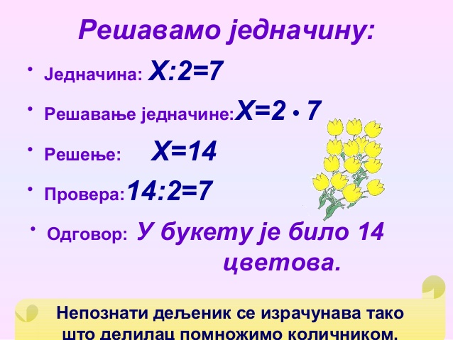
- Одреди непознати број:

X ։ 5 = 25
X= 25 · 5
X= 125
125։ 5 = 25
- Aко неки број поделиш највећим једноцифреним бројем добије се количник 18.Који је то број?
X ։ 9 = 18
X= 18 · 9
X= 162
162։9 = 18
ДОМАЋИ:Уџбеник ,страна 90,задаци:1.2.и 3.(преписати у свеску и урадити.)
СРПСКИ ЈЕЗИК : Пегаз- стара грчка прича
Прочитати причу са стране 12 и 13 из Читанке.
Пронађи на интернету и напиши укратко ко је :
ПЕГАЗ:
БЕЛЕРОФОНТ:
Одреди особине:
Пегаз-
Белерофонт-
Укратко опиши , на основу приче ,крилатог коња Пегаза.
Порука приче:
(помоћ- порука је у вези са темом ове приче ,а то је ПРИЈАТЕЉСТВО)
Нацртај крилатог коња ,онако како си га ти замислио читајући причу.(Нека то буде задатак из ликовног,па се потруди да нацрташ на листу од блока.Можеш да бираш чим желиш да црташ.Можеш и да направиш коња од пластелина или глине.Ко шта има при руци)

